Конкурсное задание «Методический семинар»
«Использование проектной деятельности в дополнительном образовании»
1 слайд (титульный)
Конкурсное задание «Методический семинар»
«Использование проектной деятельности в дополнительном образовании»
Подготовила: Тихонова Н.Н педагог дополнительного образования, МБОУ «Бачатская ООШ»
2 слайд
Здравствуйте, меня зовут Тихонова Надежда Николаевна.
Образование - высшее. В 2010г. окончила ГОУ СПО Беловский педагогический колледж. По специальности: дошкольное образование. По окончанию работала в МБДОУ детский сад №58 «Солнышко» воспитателем.
В 2014 году окончила ФГБОУ ВПО «Кузбасская государственная педагогическая академия» г. Новокузнецк. По специальности: дошкольная педагогика и психология
Присвоена квалификация: преподаватель дошкольной педагогике и психологии.
На сегодняшний день работаю в МБОУ «Бачатская ООШ» педагогом дополнительного образования
Педагогический стаж -10 лет
3 слайд
Условия возникновения и становления педагогического опыта
«Если ученик в школе не научился сам ничего творить, то и в жизни он будет только подражать, копировать» (Л.Н. Толстой)
Нельзя ребёнка научить чему – либо, нельзя развить его способности, если он сознательно и эмоционально не участвует в процессе обучения, воспитания. Поэтому в своей педагогической практике использую проектную деятельность.
Передо мной, как педагогом, стоит задача не только научить, но и заинтересовать обучающихся, сделать так, чтобы детям нравилось то, что они делают. Формирование положительной мотивации – это залог успеха в познании. Развитие интеллектуального потенциала, поиски отбор талантливых учеников, оказание им поддержки в профессиональном развитии – являются важнейшими задачами, стоящими перед системой образования. Особая роль в решении этой проблемы отводится организации проектной и учебно-исследовательской деятельности учащихся.

4 слайд
Главная идея методов проектов – направленность учебно-познавательной деятельности учащихся на результат, который получается при решении практической или теоретической, но обязательно личностно значимой и социально доминирующей проблемы. Этот результат называется проект, что в переводе означает замысел, план. В более широком смысле под проектом понимается обоснованная, спланированная и осознанная деятельность, направленная на формирование у учащихся определенной системы интеллектуальных и практических умений.
Актуальность метода проектов в наши дни обусловливается, прежде всего, необходимостью понимать смысл и предназначения своей работы, самостоятельно ставить профессиональные цели и задачи, продумывать способы их осуществления, аккумулировать творческий потенциал. Проектная деятельность учащихся является перспективной образовательной технологией, позволяющей комплексно решать вопросы обучения, воспитания, развитие личности в современном организованном обучении. Это стало неотъемлемой частью образовательного процесса в образовательных учреждениях различного вида с различным контингентом учащихся.

5 слайд
Современные образовательные технологии обеспечивают:
- успешное формирование научно - исторической картины мира;
- познание окружающей действительности;
- создание условий для образования учащихся в соответствии с
требованиями времени;
- активизацию познавательной деятельности учащихся.
Использование современных образовательных технологий помогает:
- сделать изложение нового материала более увлекательным, наглядным и динамичным;
- легко устанавливать обратную связь с учениками;
- повысить эффективность урока,
- исключить монотонность в преподавании.
6 слайд
Педагогическую технологию определяют как:
• Совокупность приёмов – область педагогического знания, отражающего характеристики глубинных процессов педагогической деятельности, особенности их взаимодействия, управление которыми обеспечивает необходимую эффективность учебно-воспитательного процесса;
• Совокупность форм, методов, приёмов и средств передачи социального опыта, а также техническое оснащение этого процесса;
• Совокупность способов организации учебно-познавательного процесса или последовательность определённых действий, операций, связанных с конкретной деятельностью учителя и направленных на достижение поставленных целей (технологическая цепочка).
7 слайд
В условиях реализации требований ФГОС наиболее актуальными становятся технологии:
- технология личностно - ориентированного обучения;
- технология проблемного обучения;
- технология дифференцированного обучения;
- технология критического мышления;
- информационно – коммуникационные технологии;
- игровые технологии;
- проектная технология;
- технология педагогических мастерских;
- кейс технология.
8 слайд
В своей практике, для повышения мотивации учащихся, я использую проектную деятельность.
Понятие о проектной деятельности.
Слово «проект» (в буквальном переводе с латинского — «брошенный вперед») толкуется в словарях как «план, замысел, текст или чертеж чего-либо, предваряющий его создание». В настоящее время не существует однозначного толкования сущностных характеристик проекта.
Проектная деятельность является одним из методов развивающего обучения, направлена на обработка информации, проведение экспериментов, анализ полученных результатов), способствует развитию творческих способностей и логического мышления, объединяет знания, полученные в ходе учебного процесса, приобщает к конкретным жизненно важным проблемам.
9 слайд
Целью проектной деятельности является понимание и применение обучающимися знаний, умений и навыков, приобретенных при изучении различных предметов (на интеграционной основе).
При организации проектной деятельности я использую следующие задачи и принципы :
- обучение планированию (ученик должен уметь четко определить цель, описать основные шаги по достижению поставленной цели, концентрироваться на достижении цели, на протяжении всей работы);
- формирование навыков сбора и обработки информации
- умение анализировать (креативность и критическое мышление);
- умение составлять письменный отчет (учащийся должен уметь составлять план работы,);
- формировать позитивное отношение к работе (учащийся должен проявлять инициативу, энтузиазм, стараться выполнить работу в срок в соответствии с установленным планом и графиком работы).
10 слайд
Принципы организации проектной деятельности:
- проект должен быть посильным для выполнения;
- создавать необходимые условия для успешного выполнения проектов (формировать соответствующую библиотеку, медиатеку и т.д.);
- вести подготовку обучающихся к выполнению проектов;
- обеспечить руководство проектом со стороны педагогов — обсуждение выбранной темы, плана работы (включая время исполнения);
- в том случае, если проект групповой каждый учащийся должен четко показать свой вклад в выполнение проекта, каждый участник проекта получает индивидуальную оценку;
- обязательная презентация результатов работы по проекту в той или иной форме.
К важным факторам проектной деятельности относятся:
- повышение мотивации учащихся при решении задач;
- развитие творческих способностей;
- формирование чувства ответственности;
- создание условий для отношений сотрудничества между учителем и учащимся.

11 слайд
Оформление учебного проекта
Любой проект состоит из:
- пояснительной записки, в которой Вы показываете свой путь от замысла, через поиски идей и решений, через схемы, рисунки, быть может чертежи к окончательному проектному решению;
- материального воплощения проекта (изделие, опытный образец, макет или другое, а так же тексты, рисунки, фотографии, видеофильмы и др.);
- публичной защиты выполненного проекта и его результатов.
12 слайд
В пояснительной записке должно быть отражено:
1. Выбор и обоснование темы проекта, историческая справка по проблеме проекта, генерирование идей.
2. Описание этапов конструирования объекта.
3. Выбор материала для объекта, дизайн-анализ.
4. Процесс изготовления изделия, графические материалы.
5. Подбор инструментов, оборудования и организация рабочего места.
6. Техника безопасности при выполнении работ.
7. Экономическое и экологическое обоснование проекта и его реклама.
8. Использованная литература.
9. Приложение (эскизы, схемы, технологическая документация).

13 слайд
Выделяются три этапа выполнения проекта:
1.Подготовительный этап:
- поиск и обоснование проблемы,
- выбор оптимального варианта решения,
- анализ предстоящей работы.
2.Технологический этап:
- планирование технологических процессов,
- разработка технологической документации,
- организация рабочего места,
- выполнение технологических операций,
- самоконтроль деятельности.
3.Заключительный этап:
- корректировка объекта деятельности,
- экономическое обоснование,
- мини-маркетинговые исследования,
- контроль и испытание,
- защита проекта.
14 слайд
Алгоритм выполнения проекта
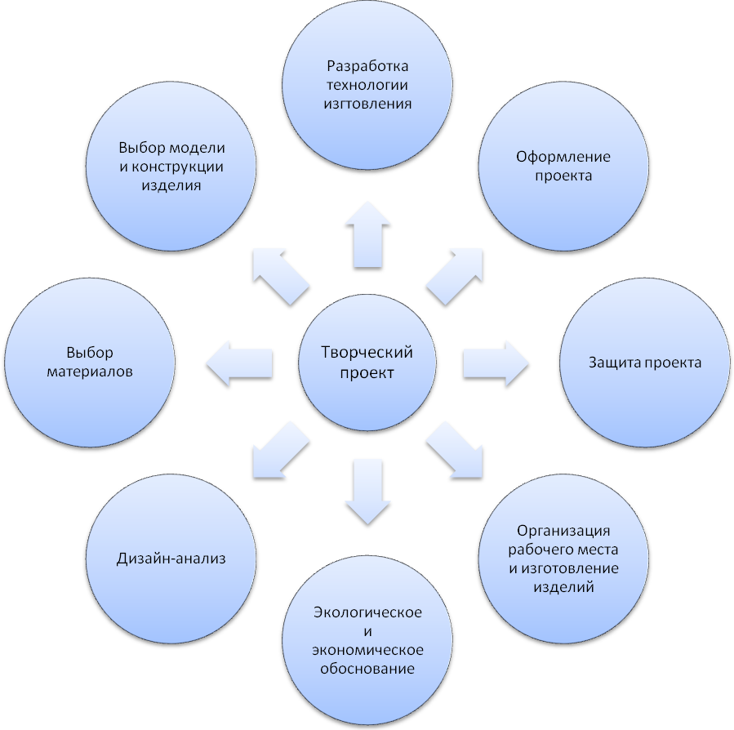

15 слайд
Через проблему – к практическому результату
Метод проектов в руках педагога дополнительного образования есть своеобразный педагогический инструмент, с помощью которого осуществляется лично-деятельностный подход в дополнительном образовании детей и взрослых.
При использовании в обучении метода проектов в корне меняются отношения педагог-учащийся.
Учащийся | Педагог
определяет цель деятельности | помогает ему в этом
открывает новые знания | рекомендует источники знаний
экспериментирует | раскрывает возможные формы и методы эксперимента, помогает организовать познавателно-трудовую деятельность
выбирает | содействует прогнозированию результатов выбора
активен | создает условия для проявления активности
субъект обучения | партнер
несет ответственность за результаты своей деятельности | помогает оценить полученные результаты и выявить способы совершенствования деятельности

16 слайд
В проектной деятельности учащиеся:
- овладевают навыками работы с источником информации, технологиями, овладевают навыками самоорганизации;
- учатся ставить перед собой цели, планировать и корректировать деятельность;
- учатся принимать решения, моделировать, проектировать.
В ходе работы над проектом у учащихся развиваются навыки работы в группе, формируется культура публичного выступления и т.д.
Проектное и учебно-исследовательское обучение следует использовать как дополнение ко всем видам обучения (как в основной школе на всех уровнях, так и в рамках дополнительного образования).

17 слайд
Преимущества проектной деятельности в дополнительном образовании – нет жесткого регламентирования предмета, приветствуется инициативность, фантазия, творчество, креативность, есть возможность обучающимся проживать различные роли и самим преобразовывать окружающую действительность.
Проектная деятельность позволяют мне развивать и поддерживать интерес к процессу обучения, достигать положительных результатов во внеурочной деятельности, а также создавать благоприятный психологический климат.

